企业UI开发之Vue全家桶开发搭建

# 一、读者范围

如果你是一名有着丰富经验的后端程序开发人员，需要搭建一套系统，但身边又没有合适的前端开发人员一起完成，那么恭喜你这系列文章非常适合您的阅读。

如果你是一名“历史悠久”的前端开发人员，懂HTML，JavaScript，但由于工作原因在很长一段时间没有接触新的技术和新的体系，那么也同样恭喜你这系列文章非常适合您的阅读。

# 二、开发之前必备知识点

以下几个关键词，如果您不明白，建议先百度以下。

|  |
| --- |
| **页面布局html （提前了解DIV 等页面元素的用法）**  **页面渲染css （提前了解样式的工作方式）**  **前端异步通讯层ajax （数据是怎么获取到）**  **组件或控件 element 或 vuesax （合理使用控件能提示80%的开发效率）**  **模板（模板很重要，能快速通过粘贴复制完成页面搭建）** |

# 三、Vue全家桶

框架初始搭建：Vue cli + Webpack

必备组件：Vue + Vue-router + Vuex + axios

UI组件：Element UI 或 vuesax（本教程采用vuesax 它非常美妙的色彩和反馈效果，充满活力与灵气。相信您用了之后也一定会爱上它，它基本能满足你所需要的大部分控件，部分中国特效的控件，后续文章会讲解怎么自己编写控件）

Webpack ：打包工具，前端项目开发完成之后，需要进行打包发布，包括资源的整合和代码的压缩，让一切都变得简单。

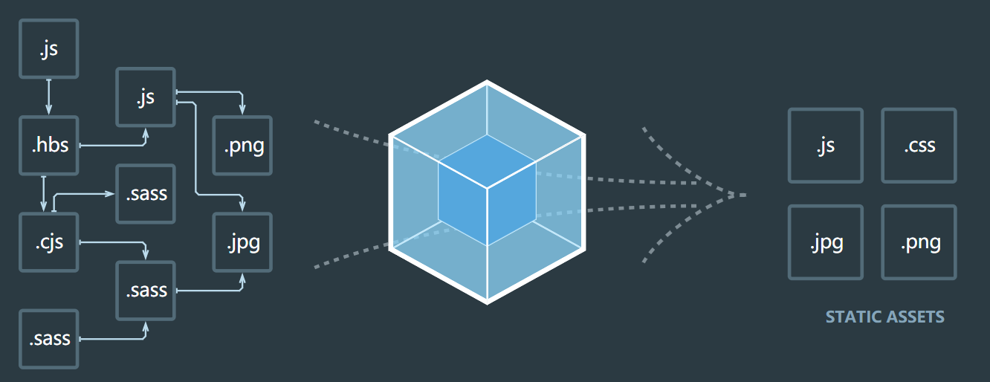

# 四、环境搭建

## 1、****Windows 安装包(.msi) node安装****

安装包下载地址 : <https://nodejs.org/en/>

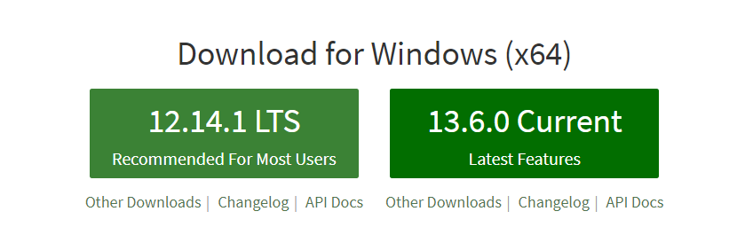

没有特殊要求，一般选择左边的。

安装完成后，进入到命令行检测版本



## 2、安装NPM



## 3、安装webpack

直接用以下命令安装最新版本的webpack



Webpack的官方文档不推荐使用命令 npm install –global webpack 做全局安装，说明如下：

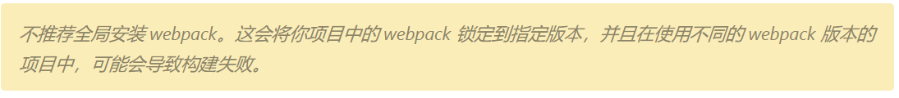

查看一下webpack的版本号：



## 4、安装vue-cli

用一下命令安装最新的包



查看版本号：



# 五、项目创建和依赖包安装

## 1、项目创建

命令行执行项目创建，如下图：

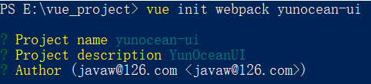

输入项目信息

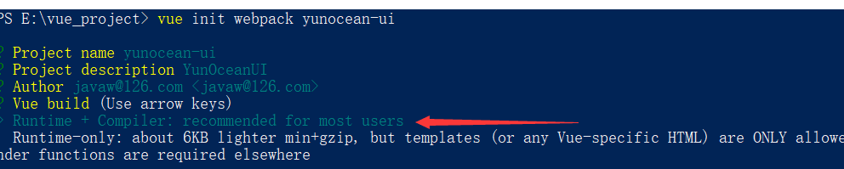

直接回车选择runtime+compiler

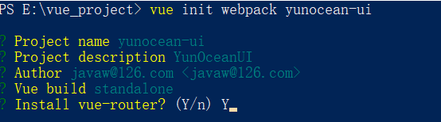

Y，需要安装路由

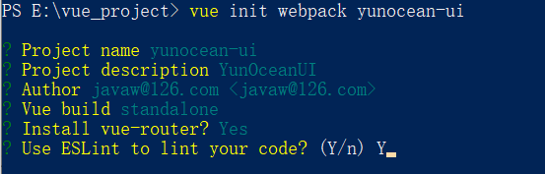

Y，需要代码检测工具

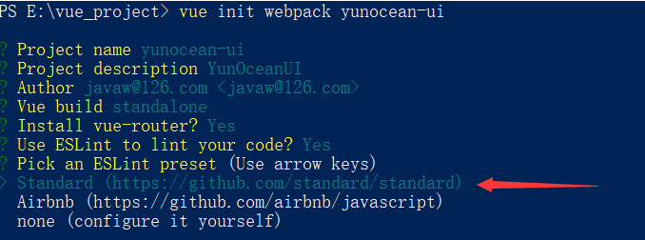

直接回车

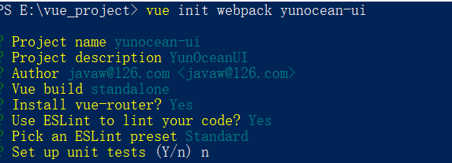

n 暂时不需要单元测试工具

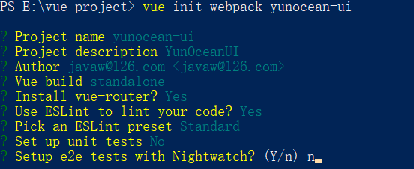

n 暂时不需要端到端测试工具

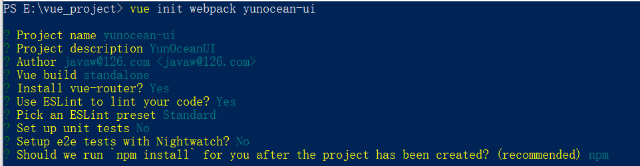

选择 NPM 来管理包

## 2、进入项目文件夹下面



## 3、安装vuex



## 4、安装axios



## 5、安装vuesax



## 6、进入UI界面安装各类插件和依赖包



或者进入ui界面安装

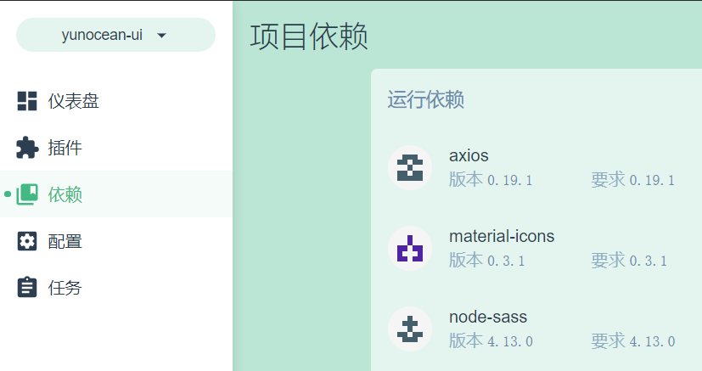

选择依赖项进入，以此安装

|  |
| --- |
| chart.js  material-icons  prismjs  sass-loader  node-sass  vuebar  vue-i18n  nprogress  …. |

依赖包太多或者直接下载本教程的例子后，进入工程目录下执行 npm install

注意 sass-loader版本太高会报错：

|  |
| --- |
| Module build failed: TypeError: this.getResolve is not a function  at Object.loader…… |

解决办法，降低版本：

|  |
| --- |
| **npm uninstall sass-loader（卸载当前版本）**  **npm install sass-loader@7.3.1 --save-dev** |

# 六、开始项目工程

编辑器推荐使用WebStorm，WebStorm的下载安装请在本网站搜索相关文章。

## 1、直接使用WebStorm打开项目路径

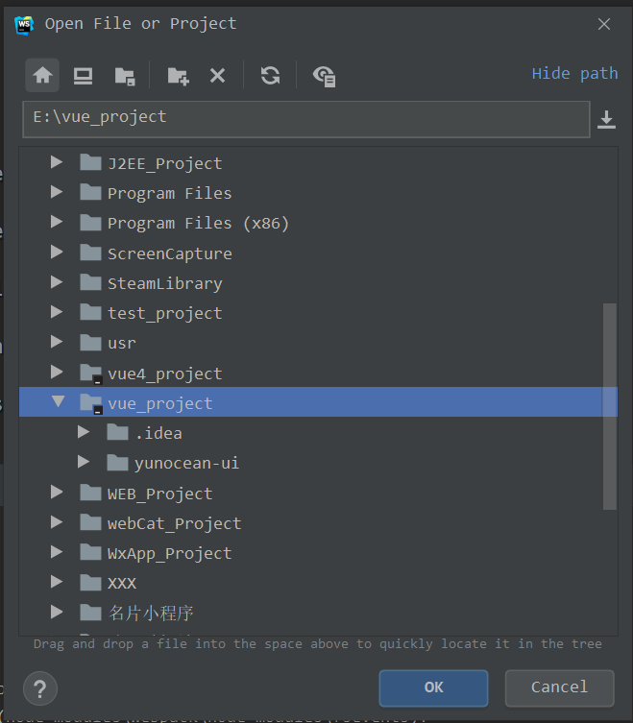

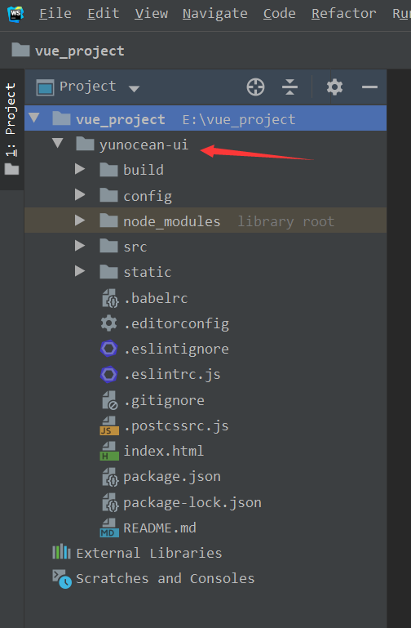

## 2、规划项目目录结构

由于我们的项目是面向的企业客户，多人协同开发是非常重要的，所以在项目目录结构的规划上显的尤为重要。